Занимая вершину Соборной горы, он возвышается над центральной частью города и позволяет любоваться своими величественными классическими формами со многих точек Липецка. Став визитной карточкой города, местом паломничества тысяч православных верующих и всех его гостей, соборная церковь Рождества Христова продолжает оставаться главным храмом Липецка, объединяя в соборной молитве прихожан, чьи предки почти четыре столетия назад строили и украшали деревянную Христорождественскую церковь – предшественницу современного собора.

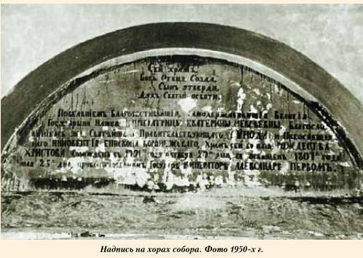

Согласно традиционной точке зрения, постройка каменной соборной церкви Рождества Христова была начата в 1791 г. Это же следует из надписи, сохранявшейся до середины 1950-х годов на хорах собора: "Сей храм Бог Отец созда, Сын утверди. Повелением Благочестивейшия Самодержавнейшия Великия Государыни Нашея Императрицы Екатерины Алексеевны Благословением же Святейшаго Правительствующего Синода и Преосвященнаго Иннокентия, епископа Воронежского, храм сей во имя Рождества Христова созижден в 1791Aм году октября 20-го дня, а освящён 1807-го года мая 25-го дня, при благословенном Государе императоре Александре Первом". То же самое читаем и во многих изданиях и документах.
Казалось бы, все ясно. Однако в архивном документе 1797 г. храм упомянут как "вновь зачетая нынешним летом немалой обширности церковь". Такую же датировку мы находим в клировой ведомости собора 1918 г., описании храма и прихода за 1919 г. Кроме того, известный знаток и любитель искусств А. Бенуа в одной из своих статей упоминает проект этого храма, датированный 1796 г. Возможно, причина такого разногласия кроется в неправильном прочтении надписи на хорах – спутать в ней цифры 1 и 7, особенно после неоднократных "поновлений" в XIX–начале XX в., не так уж и сложно.
Встречаются разночтения и относительно заказчика и строителя Христо-Рождественского собора. Так, князь Н.М. Кугушев, побывавший в Липецке в 1804 г., называет его строителем помещика Липецкого уезда капитана Петра Лукича Вельяминова, который "старанием своим и суммою доброхотных дателей по плану и работе одного италианца привёл почти к концу сие великолепное здание – имея в сердце веру, усердие, а в виду благодарность и славу. Господин Вельяминов соорудил себе тем вечный памятник в сердцах добрых граждан Липецка". Восторгаясь почти построенным храмом, князь Кугушев писал: "Не токмо в степном городке, каков сей, но и во всяком другом большом городе, может обратить всегда на себя внимание эта постройка, выполненная с таким вкусом, что я и в больших городах нахожу мало ей подобных" .
В книге "Путешествие к Липецким минеральным водам в 1803 г.", изданной в Москве в 1804 г., неизвестный автор, говоря о церкви, вторит князю Кугушеву: "Она построена с толиким вкусом, что я и в больших городах нахожу мало ей подобных… представляется как изнутри, так и снаружи древним греческим храмом… Липецк обязан сим украшением здешнему дворянину П. Л. В., руководством которого и пособием доброхотных дателей она строится".
Деньги на построение храма собирали у моста через реку Воронеж. Особенно активно во время проходивших здесь ярмарок.
В упоминаемой уже статье А. Бенуа, работавшего с архивом семьи Адамини в Италии, приводится надпись на проекте храма, выполненного архитектором Томазо Адамини для "illustro signore Pietro Veliaminoff" и построенного в Липецке Тамбовской губернии. Из чего также следует, что П.Л. Вельяминов заказал проект храма и был организатором его сооружения.
Между тем, в других источниках, датируемых 1812 г., строителем храма называется другой липецкий помещик – Николай Иванович Лодыгин.
Можно лишь предполагать, что Н.И. Лодыгин, женатый к тому же на сестре П.Л. Вельяминова Елене Лукиничне, много жертвовал на новый соборный храм и активно помогал своему родственнику в его постройке. Кроме того, Пётр Лукич Вельяминов подолгу бывал в отъездах по делам других своих имений, да и скончался он в 1804 г., не дождавшись освящения собора. А если принять во внимание, что Николай Иванович Лодыгин постоянно проживал невдалеке от Липецка, а значит, мог часто бывать здесь на заключительном этапе строительства и контролировать ход работ, то нет ничего удивительного в том, что именно Лодыгин наравне с Вельяминовым упоминается как главный храмоздатель липецкого собора.
Рано пока ставить окончательную точку и в вопросе, кто является архитектором – автором проекта собора, его храмовой части и колокольни. В литературе сложилось устойчивое мнение, что Христорождественский собор проектировал известный итальянский зодчий Томазо Адамини. Основано оно, вероятно, на утверждении Г.К. Лукомского, что Томазо Адамини строил в Липецке в 1796 г.
Строительство храмовой части Христо- Рождественского собора в основном было завершено в 1803 г. Но освятить построенный храм удалось не сразу: произошёл пожар, во время которого сгорели все деревянные части собора, а само здание сильно пострадало. К 1805 г. соборная церковь была возобновлена усердием многих благотворителей, среди которых современники особенно выделяли местного помещика – сенатского регистратора Николая Яковлевича Зацепина. С 1805 г., после освящения первого престола, в соборном храме началась служба.
Христо-Рождественский собор построен в классическом стиле, имеет оригинальную двухъярусную объёмнопространственную композицию. К первому квадратному в плане двусветному ярусу с восточной стороны примыкает полукруглая апсида, а с остальных трёх сторон – равновеликие прямоугольные приделы. В северном и южном расположены два дополнительных престола, а западный, до строительства трапезной, выполнял роль притвора. Северный и южный фасады первого яруса украшены лоджиями с колоннами тосканского ордера, несущими полный профиль антаблемента.
Между колонн по центральной оси расположены большие двупольные двери с треугольным сандриком и над ними полуциркульное окно второго света. По нижнему обрезу окон второго света, по периметру храма проходит небольшой карниз. Второй карниз проходит по нижнему обрезу нижних окон. С северной и южной сторон храма было устроено два каменных крыльца: южное с двухмаршевой (по семи ступеней) лестницей и северное – с одномаршевой лестницей.
Под всей храмовой частью устроен подвал с мощными колоннами и толстыми каменными сводами. В него ведут четыре двери, выходящие на фасад в цокольной части храма.
Невысокий второй ярус собора, также квадратный в плане, как бы вырастает из первого, но приделов не имеет.
Фасады второго яруса украшают огромные полуциркульные окна и проходящий по нижнему обрезу окна карниз. Переход от четверика к куполу выполнен в виде стереобата. Он перекрыт большим сферическим куполом, увенчанным низким глухим барабаном с маленькой главкой и "осьмиконечным крестом, глава и крест вызлащены".
Здание храма было увенчано куполом с золоченою главою, "обширность размеров придает его наружности величественный вид и при обыкновенной, невеликолепной архитектуре", – писали о нём современники строительства.
20 июня 1805 г. протоиереем Иосифом Сенцовым в северном приделе был освящён первый престол нового храма – во имя Святителя Николая Чудотворца. С этого момента в соборе начались регулярные службы. Одновременно монтировался главный иконостас. Иконы алтарной преграды в храме, а возможно, и росписи на стенах собора были выполнены выпускником Российской Академии художеств, бывшим крепостным графа Воронцова Трофимом Фёдоровичем Дурновым (1765–1833). Известный литератор Степан Петрович Жихарев, посетивший липецкий курорт в 1805 и в 1806 гг., называет одну из его работ – запрестольный образ "Снятие со креста".
О стенных росписях "прекрасного собора", по словам другого нашего земляка Петра Ивановича Бартенева, "заботился Пётр Лукич Вельяминов, приятель Державина".
Главный престол в честь Рождества Господа нашего Иисуса Христа был освящён 25 мая 1807 г. протоиереем Иоанном Пановым. Именно с этого времени функция соборного храма Липецка переходит от Вознесенской церкви к Христо-Рождественской.
Третий придельный престол (правый – в южном приделе) был освящён 14 августа 1816 г. архимандритом Козловского Троицкого монастыря Анастасием во имя Успения Божией Матери. На украшение внутреннего убранства соборного храма Липецка жертвовали несколько поколений жителей города и многочисленные посетители курорта Липецкие минеральные воды.
Сохранилось описание трёх престолов в храмовой части собора, составленное в 1896 г. Над главным престолом была "устроена стеклянная сень, утверждённая на четырёх хрустальных шлифованных колоннах, над колоннами на всех четырёх углах устроены по четыре шандала для свечей < … > Самая сень имеет форму свода, в середине вершины ея устроен такой же шандал…
На горнем месте резной из липового дерева Животворящий Крест, утверждён в сделанной под мрамор тумбе, резьба и края Креста вызлащены < … > На лицевой стороне изображено Распятие Господа, на оконечностях Креста: предстоящие; на верхней оконечности Бог Отец; на другой стороне изображено страдание Господа во дворе Пилата. Рядом с Святым Крестом икона Божией Матери с Предвечным Младенцем. Утверждена в такой же под мрамор сделанной тумбе; на иконе серебровызлащенный венец. В средине его корона, украшенная набором из страз. Между сими иконами и св. престолом на столике поставлен небольшой бронзовый вызлащенный семисвечник с семью хрустальными лампадами.
Параллельно престолу на стене горнего места < … > Моление Господа в саду Гефсиманском < … > деревянная рама, украшенная изящною резьбою рококо, рама и резьба вызлащены. Рама имеет 7 аршин вышины, 5 аршин ширины. На северной стене алтаря < … > картины < … > на полотне: а) первосвященник Илия и отрок Самуил… б) Святителя Григория Богослова…
На южной стене < … > картины: а) Антоний и Феодосий Печерские; б) Святители Афанасий Александрийский < … > Все 4 картины изящной художественной работы. Размер всех 4 картин одинаковый: 4 аршина в вышину и 2 1/4 аршина в ширину. Пред жертвенником картина “Жертвоприношение Авраамом сына Исаака” < … > рисованная так же на полотне и вставленная в золочёную на полимент раму.
Над Царскими вратами < … > икона Божией Матери и св. апостолов…"
Пред святым престолом Успенского придела "на горнем месте установлен Св. Животворящий Крест и икона Божией Матери. Над Царскими вратами вверху икона Преображения Господня".
6 сентября 1841 г. на престол во имя Успения Богоматери был выдан новый антиминс, освящённый Преосвященным Николаем (Доброхотовым), епископом Тамбовским.
В алтаре Никольского придела "за престолом крест с изображением распятия < … > и образ Божия Матери с серебряным венцом, в который вделаны три камня. Над Царскими вратами < … > икона Вознесения Господня". 23 января 1850 г. для престола был получен новый антиминс, также выданный епископом Тамбовским Николаем.
В алтарях своды были расписаны разными священными изображениями. В главном алтаре изображён крест, несомый тремя ангелами. В "алтаре Успенском на восточной стороне Господь Саваоф, на южной стене – трёх святителей, на северной – св. митрополита Ионы. В алтаре Святителя и Чудотворца Николая, на восточной стене Нерукотворный образ, несомый двумя ангелами; на южной стороне – ангел Ветхого Завета с скрижалями заповеди, на северной – ангел Новаго Завета с Чашею".
В 1822 г. было принято решение о возведении соборной колокольни, а указом Тамбовской духовной консистории от 30 января того же года выдана "шнурозапечатанная книга для собрания доброхотных" пожертвований на её строительство. Сооружение колокольни, спроектированной в строгом классическом стиле, было начато в 1825 г. На плане Липецка 1833 г. колокольня показана как недостроенная.
Строительство её завершилось в 1835 г. Колокольня имеет 5 ярусов. Первый – двусветный, квадратный в плане, украшен четырёхколонными портиками ионического ордера с фронтонами.
Второй ярус меньшего сечения и очень низкий, в основании имеет две ступени стереобата и увенчан массивным карнизом. Фасады его украшают лепные дуги полуциркульной формы с имитацией замкового камня и небольшими окнами, занимающими третью (центральную) часть пространства, очерченного дугой. Остальная, не очерченная дугой плоскость стены обработана горизонтальным рустом.
Третий ярус колокольни – ярус звонов, – украшен колоннадой, опирающейся на ступенчатый стереобат и увенчанной массивным антаблементом. Колонны с красивыми капителями коринфского ордера как бы обрамляют проёмы звонов. Простенки между колонн украшены нишами.
Четвёртый ярус на квадратном стереобате выполнен в виде стройного восьмерика с проёмами звонов по сторонам света. Он придаёт колокольне совсем иной вид – лёгкий и воздушный. Ощущение усиливается полуколоннами, обрамляющими звоны, и пилястрами, расположенными между колонн на диагональных гранях восьмерика. Колонны и пилястры украшены капителями коринфского ордера. Над полуциркульными арками звонов расположены треугольные сандрики, соединённые меж собой карнизом по всему периметру восьмерика. Венчает восьмерик ступенчатый карниз.
Пятый ярус колокольни выполнен в виде низкого цилиндра, украшенного по сторонам света квадратными нишами с вписанными в них круглыми проёмами, где размещаются башенные часы. Завершает многоярусную колокольню стереобат с небольшим сферическим куполом и глухим барабаном, увенчанным крестом с подкрестным яблоком.
Высота колокольни до верха карниза составляла 23 сажени, общая "высота её до 90 аршин. Глава и четвероконечный крест вызлащены".
В начале XX в. на колокольне Христо-Рождественского собора начитывалось восемь колоколов. Самый крупный, весивший 489 пудов и отлитый в 1859 г., был перелит в 1900 г. Вес его увеличился до 558 пудов 10 фунтов.
Второй по величине колокол – полиелейный – весил 141 пуд 24 фунта и был отлит в 1815 г. Вседневный колокол весил 75 пудов и был отлит в 1859 г.
Четвёртый – 7 пудов, пятый – 2 пуда 25 фунтов, шестой – 2 пуда 26 фунтов.
Малые колокола – седьмой и восьмой, их вес неизвестен 16 .
Под колокольней располагался небольшой подвал, в её первом ярусе с правой стороны от входа находилось помещение для сторожей и звонарей.
С левой стороны – дверь на винтовую лестницу, ведущую на второй ярус и в подвал, а рядом – кладовая с выходом на улицу с северной стороны колокольни (в настоящее время дверь заложена). Паперть для "схода вниз" имела десять ступеней.
Одна из отличительных черт соборной колокольни – часы. Первые башенные часы установили ещё в конце 50Aх годов XIX в. По крайней мере, договор на их установку был заключён в 1858 г. В документах 1896 г. установленные часы упоминаются уже как поломанные.
Во время ремонта 1957 г. на куполе колокольни установили шпиль высотою 8 метров. В настоящий момент высота колокольни со шпилем, не считая креста, составляет 60 метров.
После сооружения колокольни наступил довольно длительный перерыв в строительстве собора, что связано не с материальными трудностями, а с особенностями технологии: строители предполагали, что колокольня при огромной высоте и весе должна дать осадку. И только когда разные по высоте и массе объёмы колокольни и храмовой части стабилизировались, была начата постройка трапезной. Василий Андреевич Жуковский, сопровождавший путешествовавшего по стране в 1837 г. наследника престола цесаревича Александра Николаевича, во время остановки в Липецке 5–6 июля 1837 г. сделал рисунок недостроенного собора. На нем можно увидеть храм и отдельно стоящую колокольню.
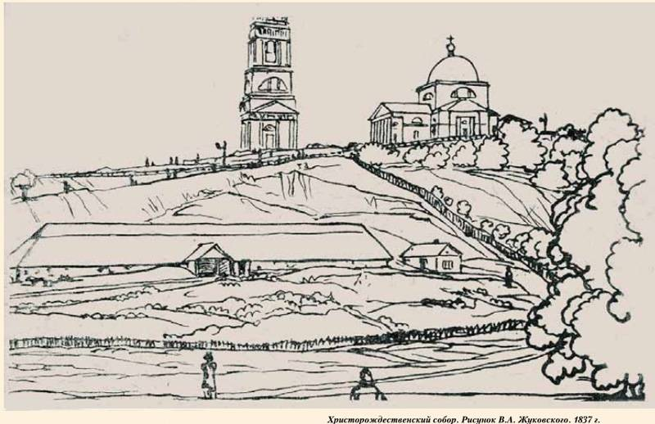

Соединить две части Христорождественского собора должна была трапезная, проект на постройку которой выполнил тамбовский губернский архитектор Шубков в 1838 г. Предварительно зодчему была поставлена задача согласовать стиль трапезной с уже построенными колокольней и храмом.
После утверждения чертежей Тамбовским архиереем они были направлены в Святейший Синод, который, в свою очередь, 25 ноября т. г. препроводил их на рассмотрение Главного Управления путей сообщения и публичных зданий.
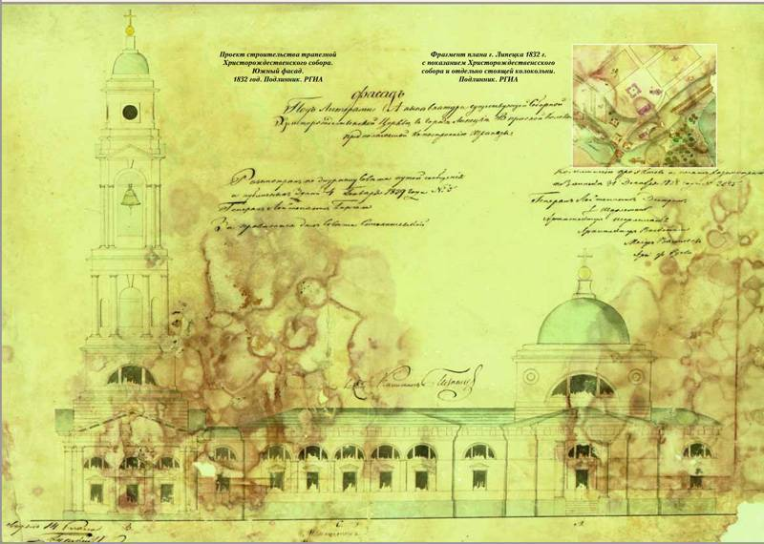
Рассмотрев проект, Комиссия проектов и смет Совета путей сообщения и публичных зданий МВД вынесла свое заключение: "Комиссия находит, что как трапезу сию предположено устроить между существующими церковью и колокольней, не изменяя вида сих последних, то проект оной, как приноровленный к стилю церкви и колокольни, Комиссиею допущен быть может".
На своем заседании 23 февраля 1839 г. Синод принял решении о строительстве трапезной Христо-Рождественского собора и отправил 27 февраля все документы в Тамбов.
Еще в 1838 г. был заготовлен кирпич и выполнено "уравнение вкруг церкви земли" для строительства трапезной.
Весной 1839 г., после получения разрешения на строительство, началось возведение трапезной. Воплотить проект в соответствии с этими задачами архитектору и строителям вполне удалось.
Подрядчиком на строительстве был крестьянин Скопинского уезда Рязанской губернии Фадей Маркелович Шилов. В мае выкопали траншеи под фундамент и начали кладку. За сезон 1839 г. была выполнена основная часть работ. К июлю мещанином Семёном Каратаевым были откованы решётки, а купеческим сыном Иваном Миловановым поставлено связное железо. В августе укладывались карнизные плиты, в сентябре сооружены крыльца, в октябре–декабре были выполнены плотницкие и даже кровельные работы.
Уже в следующем году шли отделочные работы внутри здания. В 1841 г. козловский купец Захар Родионович Ефимов выполнял работы по изготовлению иконостасов, для которых живописцу Ивану Павлову были заказаны "6 образов к Царским вратам" 23 . В 1843 г. мещанин Алексей Семёнов занимался позлащением иконостасов, а живописец Алексей Михайлов – написанием "образов для трапезной".

Диаметр циферблатов составляет два метра. Часы своим мелодичным боем оглашали площадь. В 1980 г. на колокольне собора произошёл пожар, сгорели часы, пострадал вновь позолоченный шпиль. Часы были восстановлены к 1 мая того же года.
В 1989 г. на колокольне был сделан ремонт и открыта выставка "Липецк на старых фотографиях". Это была последняя новая выставка в стенах собора, так как назрел вопрос о возвращении храма верующим.
Собравшиеся по инициативе Липецкого областного краеведческого общества жители города потребовали возвращения собора верующим и передачи бывшего Дома политического просвещения областному краеведческому музею. В ответ на это обращение липчан президиум Липецкого областного Совета народных депутатов 20 сентября 1991 г. принял решение: "1. Передать здание Христорождественского собора верующим до 1 ноября 1991 года. 2. Поручить облисполкому разместить Липецкий областной краеведческий музей в здании бывшего общественно-политического центра обкома КПСС".
2 ноября 1991 г. состоялось освящение Христо-Рождественского собора, и в нём возобновилась служба. Молебен по случаю открытия собора совершил митрополит Воронежский и Липецкий Мефодий в сослужении наместника Задонского Рождество-Богородицкого мужского монастыря архимандрита Никона (Васина) – ныне митрополита Липецкого и Задонского (прим.ред) и липецкого духовенства.
Первым настоятелем открытого вновь Христо-Рождественского собора был назначен протоиерей Василий Бильчук, который исполняет эти обязанности и в настоящее время, являясь также секретарём Липецкой епархии.
В память 200-летнего юбилея закладки соборного храма на западном фасаде колокольни 2 ноября 1991 г. установлена памятная доска с соответствующей надписью, почти повторяющей прежнюю надпись на хорах храма.
Вторая памятная доска была установлена 23 октября 1991 г. – к 100-летию преставления св. Амвросия Оптинского: "С марта 1838 г. по октябрь 1839 г. преподавал в духовном училище Липецка преподобный Амвросий Оптинский (А.М. Гренков)".
В последующие годы были выполнены настенные росписи собора. Художник В.Д. Подольский расписал купол и алтари, основную часть трапезной и храмовой части, верхний ярус последней – вместе с Н.И. Даньшиным. Отдельные росписи удалось воссоздать по сохранившимся фрагментам. Несколько подлинных фресок итальянской работы XIX в. сохранилось в алтарях трапезной части собора и над входом в трапезную из притвора.
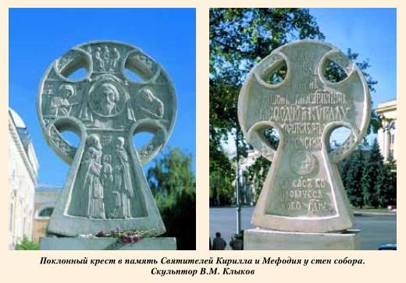
На праздник Славянской письменности и культуры в 1994 г. возле собора был воздвигнут поклонный крест в память свв. учителей словенских Кирилла и Мефодия.
К 2002 г. установлены резные деревянные иконостасы с сусальным золотом, настелены мраморные полы.
Воссозданные и вновь освященные престолы Христо-Рождественского собора были посвящены тем же праздникам и святыням, как и прежде. Лишь правый придельный престол в храмовой части собора освящен во имя св. Серафима Саровского.
В 2003 г. в связи с созданием самостоятельной Липецкой и Елецкой епархии Христо-Рождественский собор вновь стал кафедральным. В нём часто служит Глава Липецкой митрополии владыка Никон.
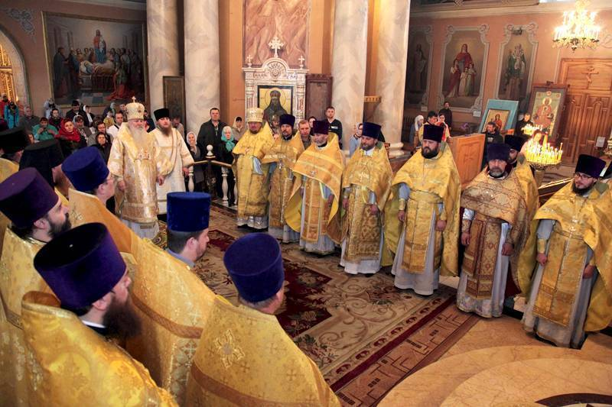
Архиерейская служба – всегда событие и праздник для верующих липчан.
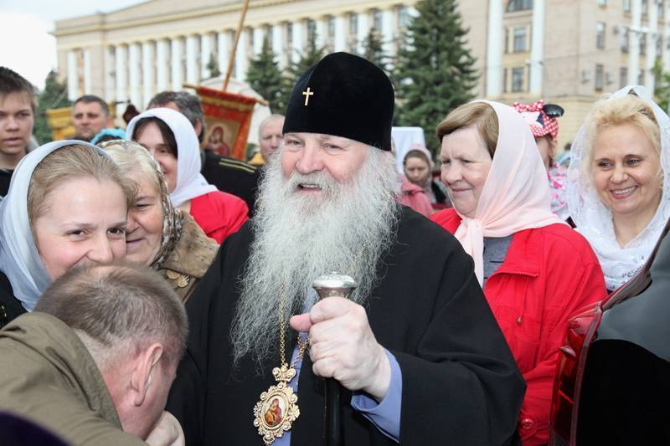
За последнее время Христо-Рождественский кафедральный собор трудами своего настоятеля протоиерея Василия Бильчука сильно преобразился. В 2004 г. купола его засияли золотом – покрытие из нитрида титана, похожее на драгоценный металл, но более доступно и долговечно. В 2005 г. фасады соборного храма заиграли яркими красками.

Кафедральный собор сегодня
Продолжается благоукрашение внутренних интерьеров. К настоящему времени у главного алтаря собора установлен фарфоровый иконостас с писаными по золоту иконами.
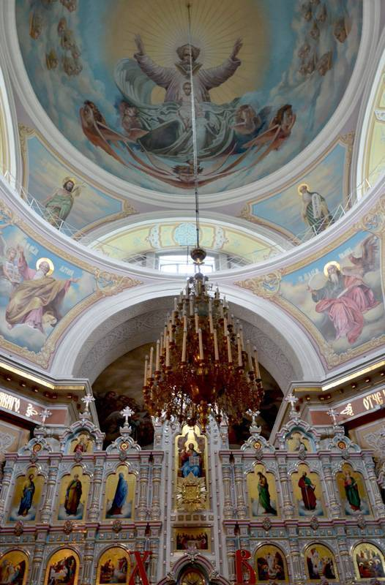
Фарфоровыми иконостасами украшены приделы в честь Свт. Николая Чудотворца и прп. Серафима Саровского.
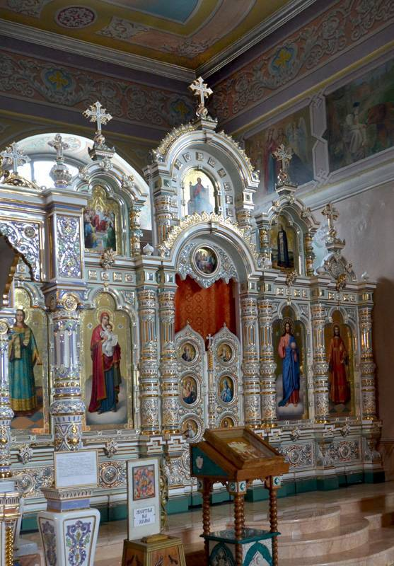
Придел Серафима Саровского
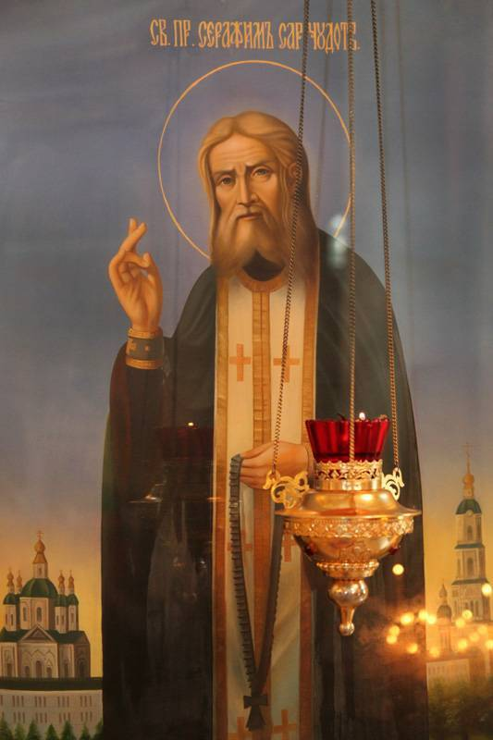
Полностью завершена новая роспись собора.
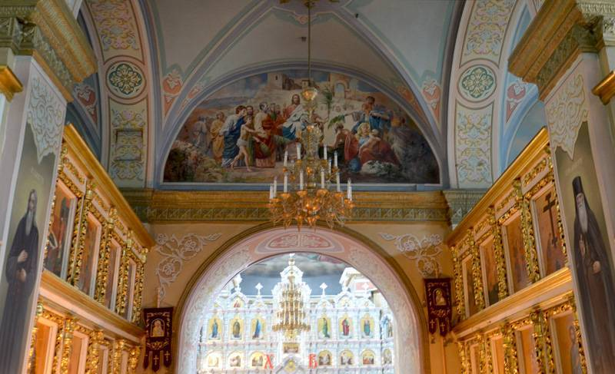

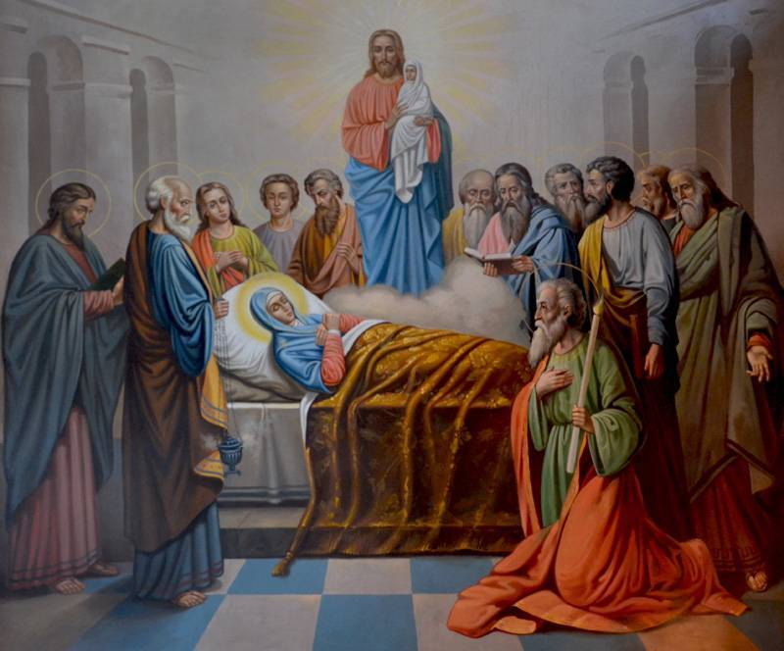
Успение Пресвятой Богородицы. Фреска собора
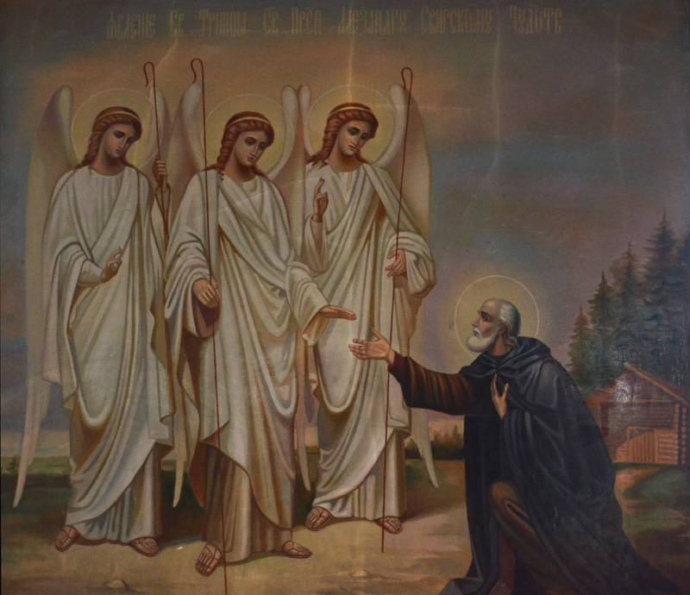
Явление Святой Троицы прп. Александру Свирскому. Фреска собора
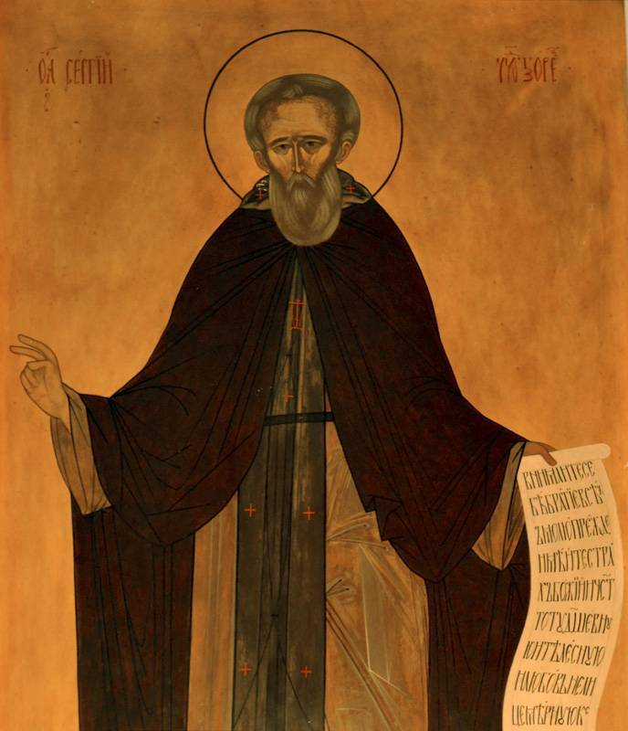
Преподобный Сергий Радонежский. Фрагмент росписи иконостаса придела в честь Смоленской иконы Божией Матери
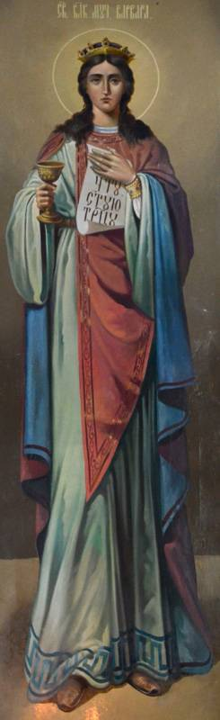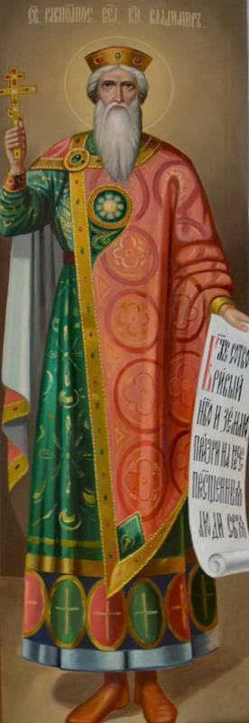
Иконы святых угодников. Фрески собора
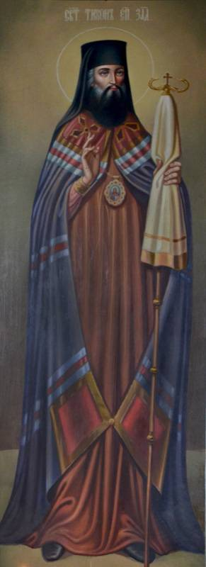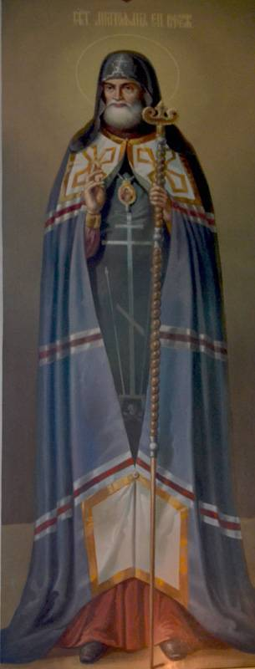
Среди особых храмовых святынь, находящихся в соборе в настоящий момент, следует назвать фарфоровую раку с 81 частицей мощей Киево-Печерских чудотворцев из Ближних и Дальних пещер Киево-Печерской лавры, а также частицами мощей свт. Тихона Задонского, свт. Митрофана Воронежского, прп. Илариона Троекуровского, вмч. целителя Пантелеимона и Вифлеемских младенцев. Рака находится под фарфоровой сенью с множеством хрустальных лампад.
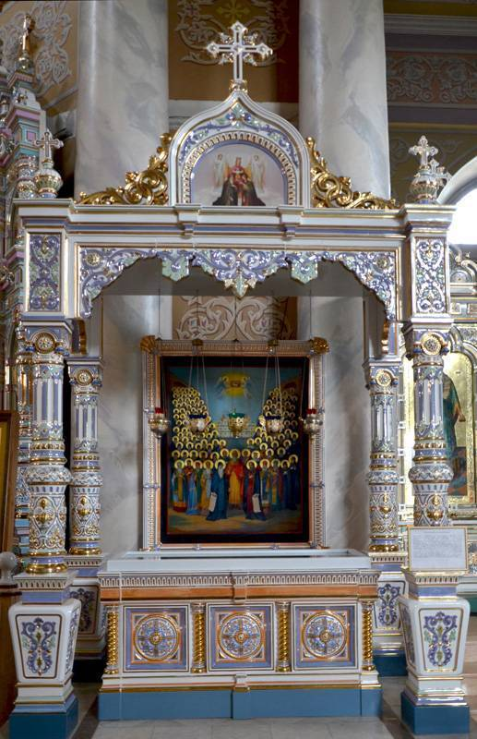
Фарфоровая рака с частицами мощей святых угодников
Справа в храмовой части собора вынесена для поклонения частица мощей святого старца Федора Кузьмича, по преданию – Государя Императора Александра I, взявшего на себя, спустя 24 года правления, подвиг странничества и юродства во искупление греха участия в заговоре против убиенного отца Государя Императора Павла I. Юный наследник не предусмотрел, что свержение с трона отца-Императора обернется его гибелью от рук заговорщиков. Свершившаяся трагедия наложила отпечаток на всю последующую жизнь и правление Александра. Не выдержав мук совести, Александр I согласно преданию получает благословение на подвиг странничества. Инициировав свою кончину в Таганроге, Александр направляется в Томск, где подвизается в подвигах поста, молитвы и покаяния. Высота покаяния соделала его избранным сосудом Божественной благодати, так что уже при жизни блаженного старца Феодора Кузьмича стали почитать за святого. После его смерти при нем были найдены вещи, указывавшие на его царское происхождение, которые впоследствии хранились в кабинете Александра III с подписью «вещи моего дедушки». Так в православных храмах незримо соединяются эпохи и судьбы людей…
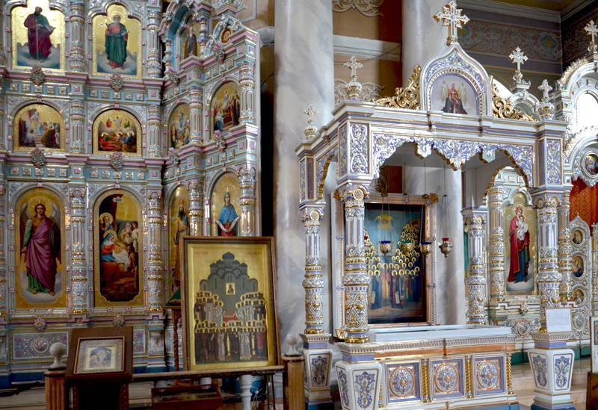

В центре - икона Собора Липецких святых. Перед иконой - аналой с иконой и частицей мощей блаженного старца Федора Кузьмича
В правой стороне от центрального иконостаса находится икона Собора Липецких святых, праздник которых совершается 23 сентября в день памяти первого Липецкого епископа свщмч. Уара (Шмарина).
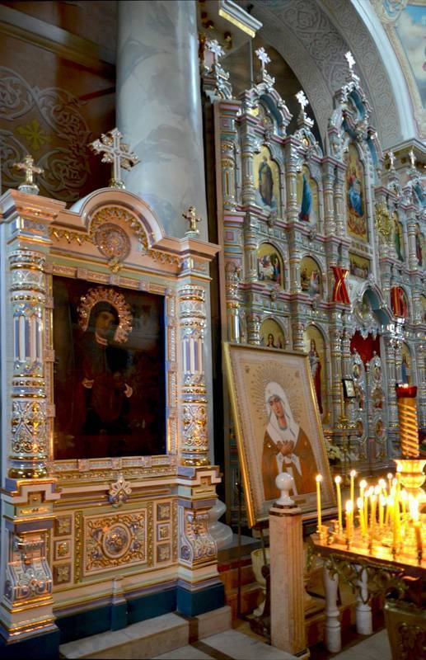

Особо почитается липчанами икона Божией Матери Липецкая “Страстная"в фарфоровом киоте, находящаяся ныне в храмовой части собора слева от главного иконостаса. Икона прославилась многими чудесами исцелений и поныне от нее не престает благодатная помощь страждущим, с верою в молитвах к Пресвятой Богородице прибегающих.
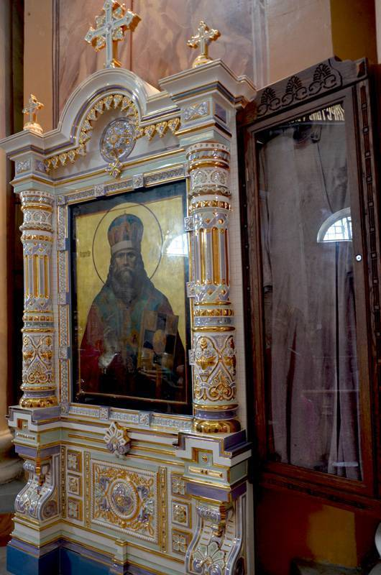

Напротив иконы Божией Матери, с левой стороны, в фарфоровом киоте расположена икона сщмч. Уара, епископа Липецкого, причисленного к лику святых на юбилейном Архиерейском соборе в 2000 г.
https://mitropolia-lip.ru/journal/istoriya-odnogo-hrama/hristo-rozhdestvenskiy-kafedralnyy-sobor-lipecka

